
小貓熊
40334林子晴
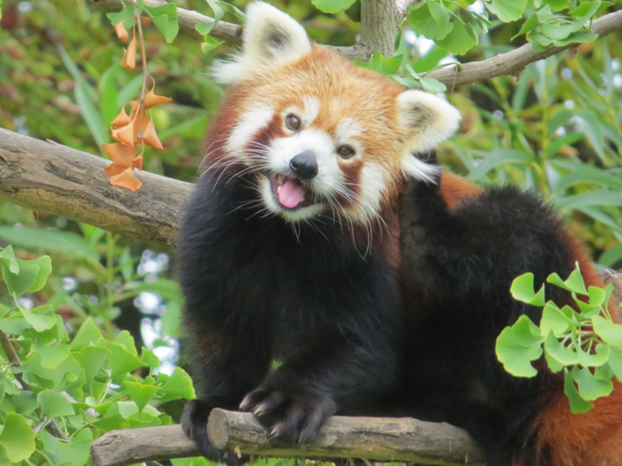

小貓熊屬（學名：Ailurus），也叫紅熊貓、紅貓熊或九節狼，是一種小型哺乳動物，原產於中國西南地區[1]。小貓熊有著紅褐色的皮毛和長而蓬鬆的尾巴，且由於前肢較短，所以步態搖擺蹣跚。小貓熊體型比家貓略大，軀幹更長且體重較重。它是一種樹棲（英語：arboreal）動物，主要以竹筍為主食，但也會雜食禽蛋、鳥類、昆蟲和小型哺乳動物。在野外自然條件下它是一種獨居動物（英語：solitary animal），黃昏到黎明是其主要活動期，而白天大部分時間處於靜棲狀態。

小貓熊屬
辛辛那提動物園和植物園內的一隻中華小貓熊（Ailurus fulgens）。
一.保護狀況
由於野外成年生存數量預估不足10000隻，小貓熊已被國際自然保護聯盟歸為瀕危物種。儘管小貓熊受到其範圍內國家的法律保護，但是面臨棲息地破壞、棲息地零碎化、偷獵以及近交衰退的種種威脅，其數量仍在不斷減少。

它最開始被列為浣熊科或熊科，但系統發生學研究支持小貓熊所屬的小貓熊科為一獨立演化支系，且和鼬科、浣熊科同屬鼬總科（英語：Musteloidea）。小貓熊與現生熊科動物中相對較基群的大熊貓並無緊密關係，目前本屬已知有兩物種。

二.特徵
小貓熊向下行走時頭先朝下。
小貓熊的頭骨。
小貓熊頭部與身體的測量長度為50至64公分（20至25英寸），尾長為28至59公分（11至23英寸），雄性體重為3.7至6.2公斤（8.2至13.7英磅），雌性體重為3至6.0公斤（6.6至13.2英磅）。小貓熊有軟而長的皮毛，身體上半部分皮毛呈紅褐色，下半部分呈黑色；它們臉部光滑，帶有淚狀標誌，並具有堅硬的顱骨牙齒。其光滑面部有著和浣熊相似的白色斑紋標記，但每個個體都可能有獨特的圖案。它們圓形的頭上有著中型的直立耳朵、黑色的鼻子和烏黑的眼睛。它們長而濃密的尾巴有著六個交替的黃紅色與赭色橫向環紋，可以幫助它們在覆蓋著苔蘚和地衣的棲息樹上保持平衡和偽裝。它們四肢呈黑色，短粗，足底有厚密的絨毛。這種絨毛在其肛門上也有，可助其在積雪覆蓋的路面或冰面上保暖，並隱藏氣味。

小貓熊是專性（英語：Specialization (biology)）食竹動物，其強壯、彎曲、銳利且能半伸縮的爪[5]，可以向內抓住窄細的樹枝、樹葉和水果。和大熊貓一樣，小貓熊也有一個「假拇指」，是其腕骨的一個延伸部分。當小貓熊頭朝下、往下爬樹時，會通過轉動它的腳踝以控制它的下行動作，屬於攀爬類動物中少數會這樣做的。

在1970年代的一次調查中，科學家於尼泊爾的多爾帕坦禁獵保護區中發現了小貓熊的蹤跡。2007年春，四隻小貓熊在當地海拔3,220至3,610公尺（10,560至11,840英尺）處被發現，從而證明了小貓熊在此地的存在。這一物種存在的最西邊界，位於多爾帕坦禁狩獵保護區更西面的比拉拉國家公園（英語：Rara National Park），這一發現於2008年被證實。
小貓熊生活在海拔2,200至4,800公尺（7,200至15,700英尺）間，溫度保持在10至25 °C（50至77 °F），每年只會有細微變化。它喜歡山上有落葉植物和松柏門的混交林，特別是有古樹和濃密竹子的地方。
小貓熊在四川省的種群數量比在雲南省的種群數量更多、更穩定，顯示它們的分布範圍在全新世時期從四川向南擴張到到雲南。
小貓熊在中國的貴州省、甘肅省、陝西省和青海省等地已經局部滅絕。
三.物種
小貓熊科目前尚存兩物種：
喜馬拉雅小貓熊（也叫西方小貓熊，學名：A. fulgens）：原為指名亞種，分布在整體棲息地範圍的西側，包括西藏東南部、尼泊爾、阿薩姆邦、錫金邦和不丹。
中華小貓熊（也叫斯坦氏小貓熊，學名：A. styani）：原為川西亞種，分布於整體棲息地範圍的東北側，位於中國南方和緬甸北部。
奧德菲爾德·托馬斯在1902年，根據從四川收集的標本中的一個頭蓋骨，首次描述了小貓熊川西亞種。雷金納德·英尼斯·波科克通過小貓熊川西亞種更長的冬季絨毛、更黑的毛皮、更大的頭蓋骨、更加強烈彎曲的前額以及更強壯的牙齒，將其與小貓熊指名亞種區分開來。這一區分依據來源於一些從四川、雲南邊境旁的密支那地區以及緬甸北部收集的頭蓋骨和皮毛。
小貓熊川西亞種根據推測會比它西面同類的體型更大、顏色更深，但這兩個亞種都有相當多的變種。一些個體與其說是紅色，倒可能更接近棕色或偏黃的褐色。後續的研究認為，兩類群約於22萬年前即分家，其後鮮有遺傳上的交流，故將川西亞種提升為種階。

四.行為
小貓熊發出的吱吱聲。
小貓熊具有領土意識，除繁殖季節外均為獨居。這一物種一般都比較安靜，只會偶爾發出吱吱聲和哨音聲來交流。它被觀察到同時具備夜行性和黃昏性（英語：crepuscular），白天在樹枝上或樹洞裡休息，到黃昏及黎明時會增加活動。天熱時，它睡覺時會在樹枝上伸展身體，四肢懸空；天冷時，它會蜷縮身體，並用尾巴蓋住面部[5]。小貓熊對溫度十分敏感，最適宜生存的溫度是在17至25 °C（63至77 °F）之間，不能忍受超過25 °C（77 °F）的溫度。

五.天敵
小貓熊的天敵包括雪豹、鼬科動物和人類。當它們感覺到威脅或危險時，它們會嘗試爬到岩石柱或樹上以逃離險情。一旦不能逃走，它們會用後肢站立，使它們看起來體積更大，並用它們鋒利的前爪進行自衛。小貓熊「風太（英語：Futa (panda)）」因具備一次站立十秒鐘的能力，在日本成為吸引遊客的亮點。

六.飲食
正在啃食的小貓熊。
小貓熊是優秀的攀爬者，其食物大多來自於樹上。它們主要吃竹子，也會吃一些小型哺乳動物、鳥類、蛋、花和漿果。在人工飼養的環境中，可觀察到它們吃鳥類、花、楓葉、桑葉、楓樹樹皮和果實、山毛櫸和桑樹。
像大熊貓一樣，小貓熊也無法消化纖維素，因此它們必須進食大量竹子維生。它們的日常飲食中約有三分之二是竹子，但也吃蘑菇、根、橡子、地衣和草，偶爾更以魚和昆蟲作補充。由於飲食中吸收的熱量太低，它們除吃飯和睡覺外很少做其他事情。

七.繁殖
小貓熊正在照顧其幼崽。
小貓熊在其出生後18個月左右就可以進行繁殖，並在兩到三歲時完全成熟。除交配外，成年小貓熊很少在野外與其它小貓熊互動。在一月中旬至早春三月的繁殖季，雌雄小貓熊都可能會和一個或多個配偶交配[27]。在臨近生產的前幾日，雌性小貓熊會開始收集諸如灌木、雜草和樹葉之類的材料，為通常將建在樹洞或岩石縫隙內的窩做準備。經過112至158天的妊娠期後，雌性小貓熊會在六月中旬到七月下旬產下一到四隻尚不能睜眼或聽到聲音的幼崽，每隻大約重110至130克（3.9至4.6盎司）。
生產後，小貓熊媽媽會清洗幼崽們，並可通過氣味辨別每一隻幼崽。剛開始時，小貓熊媽媽會花六至九成的時間和幼崽們在一起。在第一個星期之後，她會開始把更多的時間用在巢外，每隔數小時回去照顧並清洗幼崽。她會頻繁地把幼崽在數個巢窩之間轉移，並把所有的巢窩都保持得一樣整潔。幼崽們會在出生約18天睜眼；在出生90天左右，它們的皮毛和色彩已完全長成，並開始在巢窩外進行探險及進食較硬的食物；在出生六到八個月後，它們會斷奶。直到來年夏天下一窩幼崽出生之前，這些幼崽都會一直和母親住在一起。雄性小貓熊幾乎不會幫助撫養幼崽，除非它們一對住在一起，或生活在一個小群體中。
小貓熊的平均壽命為八到十年，但也有一些個體能活到15歲。

八.威脅
小貓熊面臨的主要威脅是野外獵殺、由和家畜競爭導致的棲息地退化以及因森林砍伐導致的棲息地消失或分裂。這些因素的相對重要性在每個地區各有不同，對此目前也缺乏很好的解釋。比如在印度，最大的威脅似乎是棲息地消失，緊接著是偷獵；然而在中國，獵殺和偷獵似乎才是最大的威脅。據報導，在過去50年裡，中國的小貓熊數量已下降了四成，而喜馬拉雅西部地區的小貓熊數量可能會更低。
在中國西南地區，有人會捕獵小貓熊以獲取其皮毛，尤其會用其高價值的蓬鬆尾巴來製作帽子。這些皮毛也常常會在當地文化慶祝活動中使用；在婚禮上，按照傳統，新郎會拿著獸皮，新婚夫婦也會戴上「有好運的」小貓熊尾帽。這一風俗可能產生已久，比如一幅13世紀的中國筆墨捲軸已描繪了捕獵疑似小貓熊的場景。另一方面，尼泊爾的文化和民俗中幾乎沒有提及過小貓熊。
在過去，小貓熊會被抓住並賣給動物園。曾有一篇1969年的文章指出，有人在17年的時間裡處理過350筆小貓熊的交易。
近年來因《瀕危野生動植物種國際貿易公約》的頒布，這一數目已大幅下降；但是偷獵仍在繼續，小貓熊常常會被高價出售給私人收藏家。在尼泊爾和印度的一些地區，小貓熊會被當作寵物飼養。
小貓熊自然出生率很低（通常每年只生產一隻幼崽或一對雙生崽），野外死亡率很高。
